Тема «Курская битва»

ВОПРОСЫ К КРОССВОРДУ

1. Орудие, стреляющее по траектории на большие расстояния, пушка калибром 152 мм.
2.Главный маршал бронетанковых войск, командующий 5-й гвардейской танковой армией.
3. Село, где находится братская могила с Поклонным крестом.
4. Третье ратное поле России.
5. Легендарный полководец, земляк белгородцев.
6. Герой Советского Союза, бронебойщик, подбил 7 «тигров»,
под восьмой бросился со связкой гранат и погиб.
7. Ожесточенные воздушные бои над полем боя вела ____ .

Кроссворд

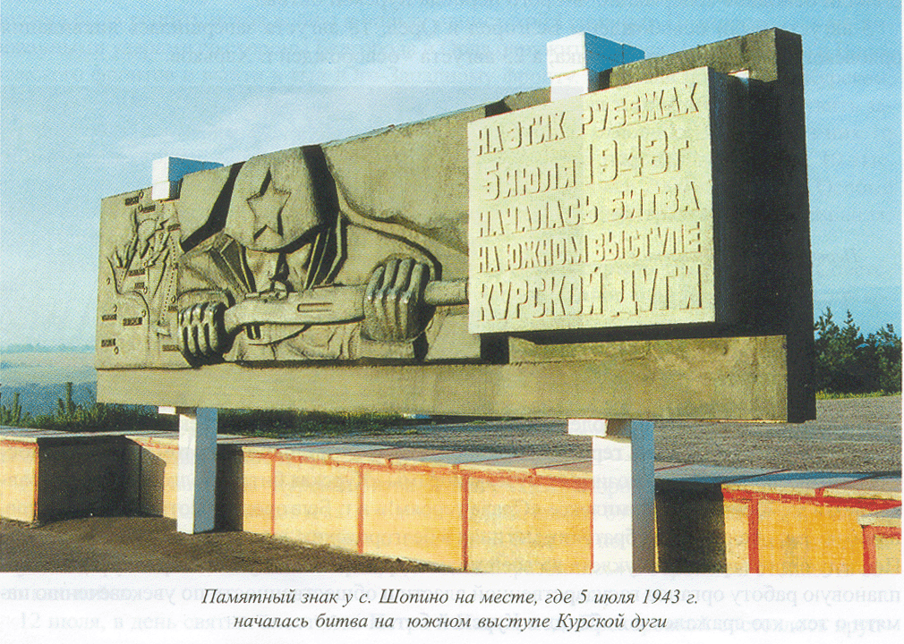
Ответы на кроссворд:

1. Гаубица.
2. Ротмистров.
3. Сторожевое.
4. Прохоровское
5. Ватутин.
6. Шпетный.
7. Авиация.

Подвиг летчика Александра Горовца в небе на Курской дуге.
Легендарный летчик писал в письмах родным: « Если я не вернусь, то помните обо мне…» 67 лет прошло с тех пор, как он не вернулся из боя, а память о нем жива.
Последний Бой Александра Горовца на Курской дуге стал уникальным, неповторимым. Много подвигов совершили советские лётчики в небе. Сбивали в одном полёте по три, по четыре, по пять и даже по шесть фашистов. Но чтобы девять! Такого не было ни до Горовца, ни после. Не вернулся из полёта Александр Константинович. Уже на обратном пути к аэродрому набросились на героя четыре фашистских истребителя. Погиб лейтенант Горовец. А подвиг живёт. И рассказы о нём ходят как быль, как сказка.
Кузина Людмила Тихоновна,
учитель начальных классов

